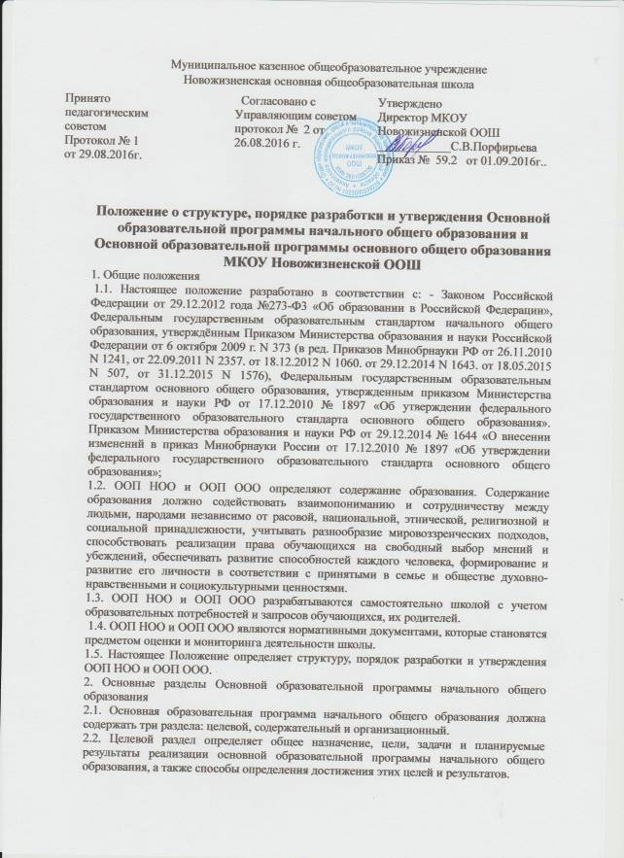

Целевой раздел включает в себя:
•пояснительную записку планируемые результаты освоения обучающимися основной образовательной программы начального общего образования;
- систему оценки достижения планируемых результатов освоения основной образовательной программы начального общего образования.
2.3. Содержательный раздел определяет общее содержание начального общего образования и включает следующие программы, ориентированные на достижение личностных, предметных и метапредметных результатов:
- программу формирования универсальных учебных действий у обучающихся на ступени начального общего образования;
- программы отдельных учебных предметов;
- программу духовно-нравственного развития, воспитания обучающихся на ступени начального общего образования;
- программу формирования экологической культуры, здорового и безопасного образа жизни;
- программу коррекционной работы.
2.4.Организационный раздел определяет общие рамки организации образовательной деятельности, а также механизмы реализации компонентов основной образовательной программы.
Организационный раздел включает:
- учебный план начального общего образования;
- календарный учебный график;
- план внеурочной деятельности;
- систему условий реализации основной образовательной программы в соответствии с требованиями Стандарта.
3. Основные разделы
Основной образовательной программы основного общего образования
3.1. Основная образовательная программа основного общего образования должна содержать три раздела: целевой, содержательный и организационный.
3.2. Целевой раздел определяет общее назначение, цели, задачи и планируемые результаты реализации основной образовательной программы основного общего образования, а также способы определения достижения этих целей и результатов.
Целевой раздел включает в себя:
- пояснительную записку;
- планируемые результаты освоения обучающимися основной образовательной программы основного общего образования;
- систему оценки достижения планируемых результатов освоения основной образовательной программы основного общего образования.
3.3. Содержательный раздел определяет общее содержание основного общего образования и включает следующие программы, ориентированные на достижение личностных, предметных и метапредметных результатов:
- программу развития универсальных учебных действий;
- программы отдельных учебных предметов;
- программу воспитания и социализации обучающихся;
- программа коррекционной работы
3.4 Организационный раздел определяет общие рамки организации образовательной деятельности, а также механизмы реализации компонентов основной образовательной программы.
Организационный раздел включает:
- учебный план;
- календарный учебный график;
- план внеурочной деятельности;
- систему условий реализации основной образовательной программы.
4. Структура, порядок разработки и утверждения Основной образовательной программы начального общего образования и Основной образовательной программы основного общего образования.
4.1. Основная образовательная программа начального общего образования разрабатывается рабочей группой, в которую включаются учителя начальных классов, заместитель директора по учебной и воспитательной работе, учителя предметники, социальный педагог, учитель-логопед, педагог-психолог с учетом мнения обучающихся и их родителей (законных представителей).
4.2. Основная образовательная программа основного общего образования разрабатывается рабочей группой, в которую включаются учителя предметники, заместитель директора по учебной и воспитательной работе, социальный педагог, учитель-логопед, педагог-психолог с учетом мнения обучающихся и их родителей (законных представителей).
4.3. Основная образовательная программа начального общего образования и Основная образовательная программа основного общего образования разрабатывается на основе Примерной образовательной программы и данного Положения о структуре, порядке разработки и утверждения Основной образовательной программы начального общего образования и Основной образовательной программы основного общего образования
4.4. Образовательное учреждение самостоятельно устанавливает сроки, на которые разрабатывается основная образовательная программа начального общего и основного общего образования.
4.5. Разработанные программы принимаются педагогическим советом ОУ и рассматриваются Управляющим советом, которому в соответствии с Уставом образовательного учреждения делегированы данные полномочия, по итогам рассмотрения оформляется протокол. Орган самоуправления принимает решение «рекомендовать к утверждению».
4.6. При соответствии ООП НОО И ООП ООО установленным требованиям на титульном листе каждой программы указываются реквизиты протокола педагогического совета, на котором данная программа принималась, реквизиты протокола Управляющего совета, на котором данная программа рекомендована к утверждению. Директор ОУ, не позднее 3-х дневного срока, после принятия на педагогическом совете, утверждает данные программы.
4.7. Реализация ООП НОО И ООП ООО в полном объеме является обязательной для всех педагогических работников.
4.8. Образовательное учреждение может в случае необходимости вносить изменения и дополнения в ООП НОО и в ООП ООО, рассмотрев их на заседании педагогического совета и Управляющего совета.

